КОМИТЕТ ПО ОБРАЗОВАНИЮ ПРАВИТЕЛЬСТВА САНКТ-ПЕТЕРБУРГА
Санкт-Петербургское государственное
бюджетное профессиональное образовательное учреждение
«Колледж электроники и информационных технологий»
ОТЧЁТ
по практическим работам
«Основы информационных технологий и профессиональной деятельности»
по практической работе №11: «Цветовое оформление. Бегущая строка. Вставка графики. Связывание Web-страниц с помощью гиперссылок с помощью HTML и CSS»
Работу выполнил студент 11ОПгр.:
Михайлов Алексей Александрович
Преподаватель: Венедиктова О. Н.
Санкт-Петербург 2026
Задание для самостоятельного выполнения:
Был создан файл «Index11.html» и «second.html». Оба файла были заполнены как в примере, но в «second.html» были заменены цвета некоторых элементов. Также в них добавлены ссылки друг на друга.
«Index11.html»:
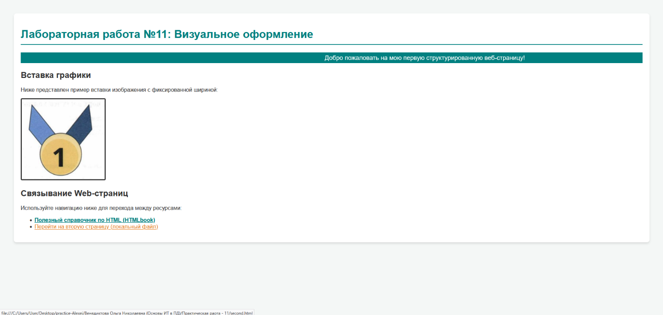

«second.html»:
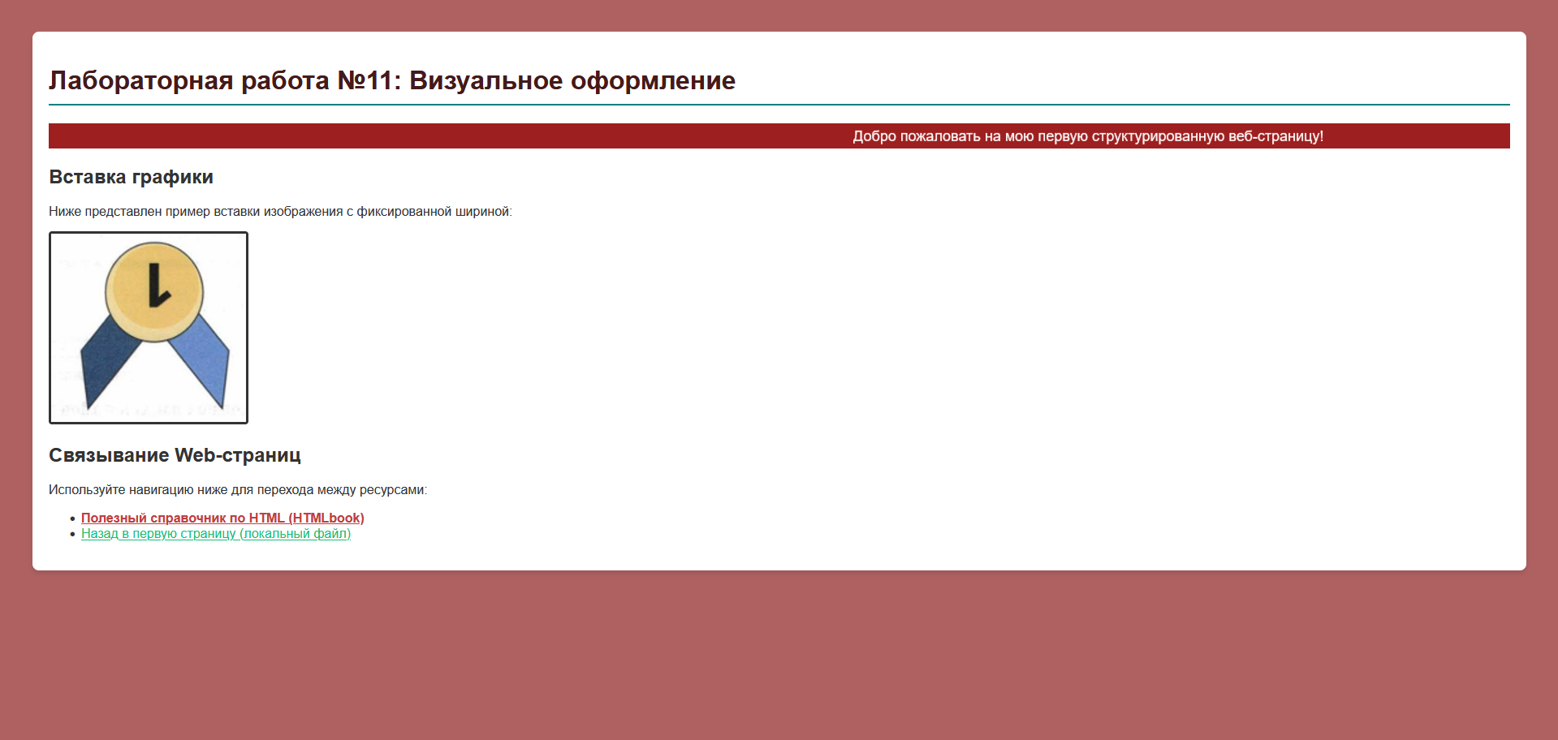

Работа 7.2:
Задание 1:
Был взят файл «Index.html» из прошлой работы и создан новый файл «my_style.css». «my_style.css» заполнен как показано в примере.
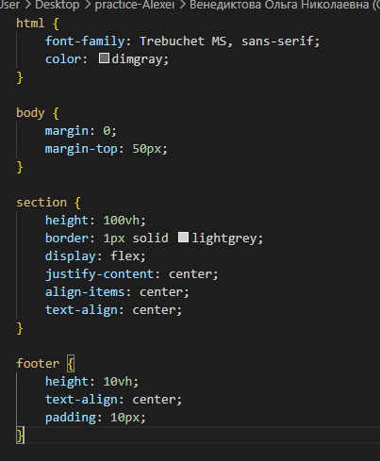

Также в «Index.html» добавлена ссылка на «my_style.css».
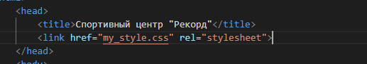

Далее был немного изменён «my_style.css». Изменился шрифт и цвет текста.
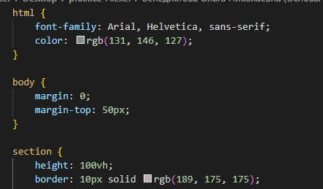
Задание 2.
«my_style.css» был изменен
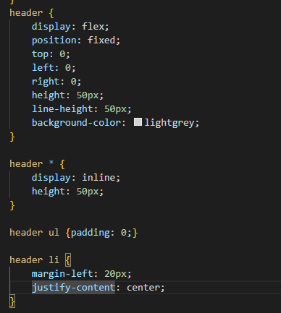

У сайта появилась шапка.


Стиль также был изменен под.
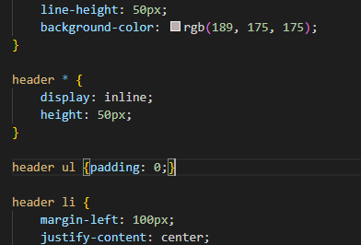
Задание 3.
В «my_style.css» добавлен стиль для секции first.
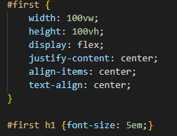

Стиль других секций также был изменен.

Задание 4.
Изменен стиль кнопки как в примере. После был индивидуально изменен.

Задание 5.
В секцию first была добавлена картинка на задний фон.





